**实验三 基于继承关系改进学生选课模拟系统**

**实验目的**

掌握权限访问控制修饰符的使用；

掌握继承的使用。

**业务要求**

1. 保持实验二的代码和readme版本不变；
2. 新建代码仓库，在实验二代码的基础上完成本次实验；
3. 业务过程同实验二，但在类的设计上，采用父类-子类的继承关系定义。
4. 测试实体类分别存放于不同的package中，验证权限访问控制、继承后属性及方法的可见性。

**实验要求**

提交源程序到gitee或github

写实验报告文件（readme.md），体现本次实验在实验二基础上的改进

**实验过程**

1.教师和学生类中有相同属性，创造一个学校成员类作为父类，定义他们共同的属性，并利用super语句调用父类中的构造方法。

2.将测试类与属性类置于不同包中，并用import语句调用存放属性类的包中的java文件。

3.将程序入口处设置分割线以及界面的方法改为静态方法，便可直接通过类调用。

4.运行测试代码。

**流程图**

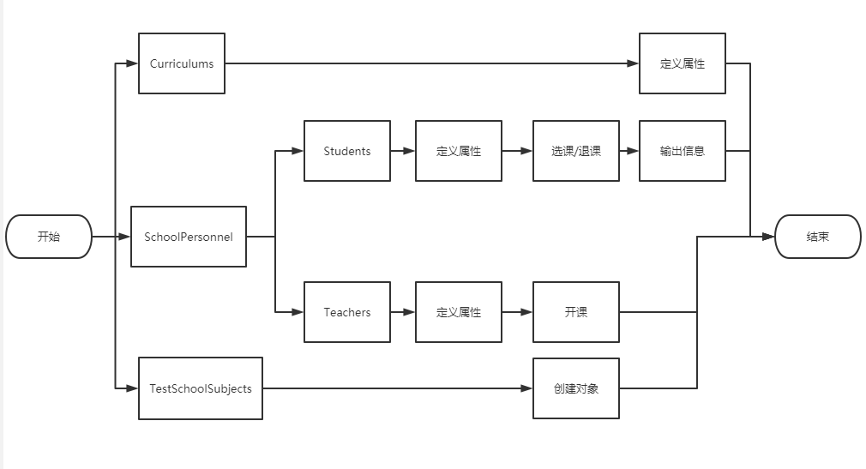

**核心代码**

**package Jicheng;**

**public class SchoolPersonnel {**

**public int number;**

**public String name;**

**public String sex;**

**public Curriculums[] curriculums;**

**public SchoolPersonnel() {**

**}**

**public SchoolPersonnel(int number, String name, String sex, Curriculums[] curriculums) {**

**this.number = number;**

**this.name = name;**

**this.sex = sex;**

**this.curriculums = curriculums;**

**}**

**}**

**系统运行结果**

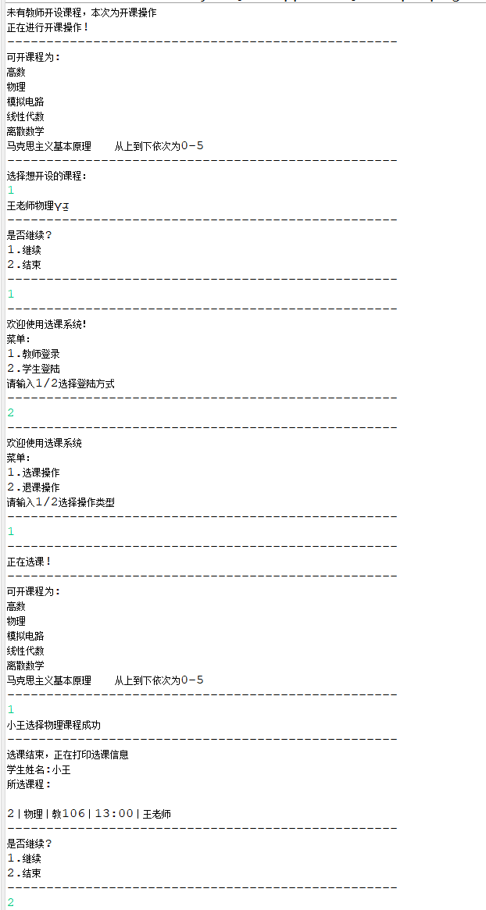

**感想**

不错 学会了父类以及子类的概念以及继承和调用对往后代码的编写起到了积极作用。